Resolución del Pleno del Instituto de Transparencia, Acceso a la Información Pública y Protección de Datos Personales del Estado de México y Municipios, con domicilio en Metepec, Estado de México, a veinte de enero de dos mil veintiuno.
VISTO el expediente electrónico formado con motivo del recurso de revisión número 05640/INFOEM/IP/RR/2020, interpuesto por un particular, en lo subsecuente El Recurrente, en contra de la respuesta del Ayuntamiento de Calimaya, en lo subsecuente El Sujeto Obligado, se procede a dictar la presente resolución:

A N T E C E D E N T E S D E L A S U N T O
PRIMERO. De la Solicitud de Información.
Con fecha quince de octubre de dos mil veinte, El Recurrente, presentó a través del Sistema de Acceso a la Información Mexiquense (SAIMEX) ante El Sujeto Obligado, solicitud de acceso a la información pública, registrada bajo el número de expediente 00116/CALIMAYA/IP/2020, mediante la cual solicitó información en el tenor siguiente:
“Cantidad erogada por concepto de la contratación del mariachi gama 1000 y gala del mariachi del divo de juarez De fechas sábado 29 de febrero y domingo 1 de marzo respectivamente del tradicional festival cultural del mariachi. Asimismo requiero la versión pública de los contratos 2020” [Sic]
A mayor abundamiento, se desprende que el particular adjuntó el documento electrónico “IMG-20201015-WA0000.jpg”, sirve de sustento la siguiente imagen ilustrativa:

Modalidad de entrega: A través del SAIMEX.

SEGUNDO. De respuesta del Sujeto Obligado.
En el expediente electrónico del SAIMEX, se aprecia que el día seis de noviembre del dos mil veinte, El Sujeto Obligado dio respuesta a la solicitud de información, resultando de nuestro interés lo siguiente:
“Buenas tardes En respuesta su solicitud con número de folio 00116/CALIMAYA/IP/2020 se adjunta oficio de contestación. Excelente tarde” [Sic]

De forma complementaria, El Sujeto Obligado adjuntó el documento electrónico “362-1713.pdf”, mismo que se tiene por reproducido en virtud de que será materia de análisis en el considerado respectivo.

TERCERO. Del recurso de revisión.
Inconforme con la respuesta notificada por El Sujeto Obligado, El Recurrente interpuso el recurso de revisión, en fecha veinticuatro de noviembre de dos mil veinte, el cual fue registrado en el sistema electrónico con el expediente 05640/INFOEM/IP/RR/2020, en el cual arguye las siguientes manifestaciones:
Acto Impugnado:
“La respuesta del Sujeto Obligado.” [Sic]

Razones o Motivos de Inconformidad:
“La información proporcionada es ilegible. Pido se de vista al OIC porque se me restringió el derecho de acceso a la información pública al entregar la información en ese estado. Solicito se me proporcionen los contratos solicitados.” [Sic]

CUARTO. Del turno del recurso de revisión.
Medio de impugnación que le fue turnado a la Comisionada Zulema Martínez Sánchez, por medio del sistema electrónico en términos del arábigo 185 fracción I de la Ley de Transparencia y Acceso a la información Pública del Estado de México y Municipios, del cual recayó acuerdo de admisión en fecha treinta de noviembre del año en curso, determinándose en él, un plazo de siete días para que las partes manifestaran lo que a su derecho corresponda en términos del numeral ya citado.

QUINTO. De la etapa de instrucción.
De las constancias que obran en el expediente electrónico del SAIMEX, se advierte que El Sujeto Obligado presentó su respectivo informe justificado, en fecha nueve de diciembre de dos mil veinte, mismo que no se puso a la vista del Recurrente al contener datos personales, lo que imposibilitó su difusión, en términos de lo dispuesto por el párrafo segundo del numeral 16 de la Constitución General.
Por lo que una vez transcurrido el plazo establecido para que las partes manifestaran lo que a su derecho conviniera, en fecha diez de diciembre de dos mil veinte se decretó el cierre de instrucción en términos del artículo 185 fracción VI de la Ley de Transparencia y Acceso a la Información Pública del Estado de México y Municipios, iniciando el término legal para dictar resolución definitiva del asunto.

C O N S I D E R A N D O
PRIMERO. De la competencia.
Este Instituto de Transparencia, Acceso a la Información Pública y Protección de Datos Personales del Estado de México, es competente para conocer y resolver el presente recurso de revisión interpuesto por El Recurrente conforme a lo dispuesto en los artículos 6, apartado A, fracción IV de la Constitución Política de los Estados Unidos Mexicanos, 5, párrafos vigésimo segundo, vigésimo tercero y vigésimo cuarto, fracción IV de la Constitución Política del Estado Libre y Soberano de México, 1, 2 fracción II, 13, 29, 36 fracciones II y III, 176, 178, 179 fracción I, 181 párrafo tercero, 182, 185, 188 y 194 de la Ley de Transparencia y Acceso a la Información Pública del Estado de México y Municipios, 9 fracciones I, XXIV, 11 y 14 fracción I del Reglamento Interior del Instituto de Transparencia, Acceso a la Información Pública y Protección de Datos Personales del Estado de México.
Aunado a lo anterior, este Órgano Garante estima pertinente realizar un pronunciamiento ya que consientes de la situación que se vive en la actualidad a fin de otorgarle a los ciudadanos herramientas ágiles y accesibles para el ejercicio de los derechos humanos que se tutelan, se considera que a pesar de las condiciones a las que nos enfrentamos, se cuentan con las herramientas técnicas y tecnológicas necesarias que eviten mermar el ejercicio de los derechos correspondientes, sin que ello implique el poner en riesgo el diverso derecho a la salud de todos los partícipes en los procesos que conllevan.

SEGUNDO. Sobre los alcances del recurso de revisión.
Derivado de la impugnación realizada, es preciso e importante señalar que el recurso de revisión inmerso en la Ley de Transparencia vigente en la entidad, tiene el fin y alcance que señalan los numerales 176, 179, 181 párrafo cuarto, 194 y 195 y demás aplicables de la Ley de Transparencia y Acceso a la Información Pública del Estado de México y Municipios vigente, el cual será analizado conforme a las actuaciones que obren en el expediente electrónico, con la finalidad de reparar cualquier posible afectación al derecho de acceso a la información pública y garantizando el principio rector de máxima publicidad.

TERCERO. De las causas de improcedencia.
El Recurso de Revisión en estudio contiene los elementos normativos de validez exigidos en la Ley de Transparencia y Acceso a la Información Pública del Estado de México y Municipios, establecidos en el artículo 180 que enuncia:
“Artículo 180. El recurso de revisión contendrá:
I. El sujeto obligado ante la cual se presentó la solicitud;
II. El nombre del solicitante que recurre o de su representante y, en su caso, del tercero interesado, así como la dirección o medio que señale para recibir notificaciones;
III. El número de folio de respuesta de la solicitud de acceso;
IV. La fecha en que fue notificada la respuesta al solicitante o tuvo conocimiento del acto reclamado, o de presentación de la solicitud, en caso de falta de respuesta;
V. El acto que se recurre;
VI. Las razones o motivos de inconformidad;
VII. La copia de la respuesta que se impugna y, en su caso, de la notificación correspondiente, en el caso de respuesta de la solicitud; y
VIII. Firma del recurrente, en su caso, cuando se presente por escrito, requisito sin el cual se dará trámite al recurso.
Adicionalmente, se podrán anexar las pruebas y demás elementos que considere procedentes someter a juicio del Instituto.
En ningún caso será necesario que el particular ratifique el recurso de revisión interpuesto.
En caso de que el recurso se interponga de manera electrónica no será indispensable que contengan los requisitos establecidos en las fracciones II, IV, VII y VIII.” [Sic]

Cabe señalar que El Recurrente ejerció de manera anónima su derecho de acceso a la información pública, sin embargo, no es motivo para desechar las solicitudes de acceso a la información pública conforme a lo previsto en el artículo 155, penúltimo párrafo de la Ley de Transparencia y Acceso a la Información Pública del Estado de México y Municipios que señala lo siguiente:
“Las solicitudes anónimas, con nombre incompleto o seudónimo serán procedentes para su trámite por parte del sujeto obligado ante quien se presente. No podrá requerirse información adicional con motivo del nombre proporcionado por el solicitante.” [Sic]

Robusteciendo lo anterior se encuentra lo dispuesto en los artículos 6, Apartado A, fracciones III y IV de la Constitución Política de los Estados Unidos Mexicanos y 5 párrafos vigésimo, vigésimo primero y vigésimo segundo, de la Constitución Política del Estado Libre y Soberano de México, se establece lo siguiente:
Constitución Política de los Estados Unidos Mexicanos
“Artículo 6°.- La manifestación de las ideas no será objeto de ninguna inquisición judicial o administrativa, sino en el caso de que ataque a la moral, la vida privada o los derechos de terceros, provoque algún delito, o perturbe el orden público; el derecho de réplica será ejercido en los términos dispuestos por la ley. El derecho a la información será garantizado por el Estado.
(…)
Para efectos de lo dispuesto en el presente artículo se observará lo siguiente:
A. Para el ejercicio del derecho de acceso a la información, la Federación, los Estados y el Distrito Federal, en el ámbito de sus respectivas competencias, se regirán por los siguientes principios y bases:
(…)
III. Toda persona, sin necesidad de acreditar interés alguno o justificar su utilización, tendrá acceso gratuito a la información pública, a sus datos personales o a la rectificación de éstos.
IV. Se establecerán mecanismos de acceso a la información y procedimientos de revisión expeditos que se sustanciarán ante los organismos autónomos especializados e imparciales que establece esta Constitución.” [Sic]

Constitución Política del Estado Libre y Soberano de México
“Artículo 5.- En el Estado de México todas las personas gozarán de los derechos humanos reconocidos en la Constitución Política de los Estados Unidos Mexicanos, en los tratados internacionales en los que el Estado mexicano sea parte, en esta Constitución y en las leyes que de ésta emanen, por lo que gozarán de las garantías para su protección, las cuales no podrán restringirse ni suspenderse salvo en los casos y bajo las condiciones que la Constitución Política de los Estados Unidos Mexicanos establece.
(…)
Toda persona en el Estado de México, tiene derecho al libre acceso a la información plural y oportuna, así como a buscar recibir y difundir información e ideas de toda índole por cualquier medio de expresión.
(…)
El derecho a la información será garantizado por el Estado. La ley establecerá las previsiones que permitan asegurar la protección, el respeto y la difusión de este derecho.
Para garantizar el ejercicio del derecho de transparencia, acceso a la información pública y protección de datos personales, los poderes públicos y los organismos autónomos, transparentarán sus acciones, en términos de las disposiciones aplicables, la información será oportuna, clara, veraz y de fácil acceso. Este derecho se regirá por los principios y bases siguientes:
(..)
III. Toda persona, sin necesidad de acreditar interés alguno o justificar su utilización, tendrá acceso gratuito a la información pública, a sus datos personales o a la rectificación de éstos;
IV. Se establecerán mecanismos de acceso a la información y procedimientos de revisión expeditos que se sustanciarán ante el organismo autónomo especializado e imparcial que establece esta Constitución.
(…)
VIII. El Estado contará con un organismo autónomo, especializado, imparcial, colegiado, con personalidad jurídica y patrimonio propio, con plena autonomía técnica y de gestión, con capacidad para decidir sobre el ejercicio de su presupuesto y determinar su organización interna, responsable de garantizar el cumplimiento del derecho de transparencia, acceso a la información pública y a la protección de datos personales en posesión de los sujetos obligados en los términos que establezca la ley. (…)” [Sic]

Por otra parte, del contenido del artículo 1 de la Constitución Política de los Estados Unidos Mexicanos, se destaca lo siguiente:
“Artículo 1o. En los Estados Unidos Mexicanos todas las personas gozarán de los derechos humanos reconocidos en esta Constitución y en los tratados internacionales de los que el Estado Mexicano sea parte, así como de las garantías para su protección, cuyo ejercicio no podrá restringirse ni suspenderse, salvo en los casos y bajo las condiciones que esta Constitución establece.
Las normas relativas a los derechos humanos se interpretarán de conformidad con esta Constitución y con los tratados internacionales de la materia favoreciendo en todo tiempo a las personas la protección más amplia.
Todas las autoridades, en el ámbito de sus competencias, tienen la obligación de promover, respetar, proteger y garantizar los derechos humanos de conformidad con los principios de universalidad, interdependencia, indivisibilidad y progresividad. En consecuencia, el Estado deberá prevenir, investigar, sancionar y reparar las violaciones a los derechos humanos, en los términos que establezca la ley.” [Sic]

Por lo cual, de una interpretación sistemática, conforme y progresiva del derecho humano de acceso a la información pública se aprecia que toda persona, sin necesidad de acreditar interés alguno o justificar su utilización, deberá tener acceso a la información pública, es decir, dicho derecho fundamental exime a quien lo ejerce, de acreditar su legitimación en la causa o su interés en el asunto, lo que permite la posibilidad de que, incluso, la solicitud de acceso a la información pueda ser anónima o no contener un nombre que identifique al solicitante o que permita tener certeza sobre su identidad. En conclusión, se cubrieron los requisitos de procedencia y procedibilidad y conforme a las constancias que obran en el expediente.

CUARTO. Estudio y resolución del asunto
El análisis del presente recurso, se basará en el contenido íntegro de las actuaciones que obran en el expediente electrónico, para así estar en posibilidad este Órgano Colegiado de dictar el fallo correspondiente conforme a derecho, tomando en consideración los elementos aportados por las partes y respetando en todo momento al principio de máxima publicidad consagrado en nuestra Constitución Federal, Local y demás leyes aplicables en la materia, así como en los tratados internacionales en los que el Estado Mexicano sea parte, en concordancia con el párrafo tercero del artículo 1 de la Constitución Federal y el diverso 8 de la Ley de Transparencia local.
En este tenor, es necesario subrayar que el derecho de acceso a la información pública, implica que cualquier persona conozca la información contenida en los documentos que se encuentren en los archivos de los sujetos obligados, conforme a los artículos 4, 12, 24 último párrafo y 160 de la Ley local en la materia, que a la letra citan:
“Artículo 4. El derecho humano de acceso a la información pública es la prerrogativa de las personas para buscar, difundir, investigar, recabar, recibir y solicitar información pública, sin necesidad de acreditar personalidad ni interés jurídico.
Toda la información generada, obtenida, adquirida, transformada, administrada o en posesión de los sujetos obligados es pública y accesible de manera permanente a cualquier persona, en los términos y condiciones que se establezcan en los tratados internacionales de los que el Estado mexicano sea parte, en la Ley General, la presente Ley y demás disposiciones de la materia, privilegiando el principio de máxima publicidad de la información. Solo podrá ser clasificada excepcionalmente como reservada temporalmente por razones de interés público, en los términos de las causas legítimas y estrictamente necesarias previstas por esta Ley.
Los sujetos obligados deben poner en práctica, políticas y programas de acceso a la información que se apeguen a criterios de publicidad, veracidad, oportunidad, precisión y suficiencia en beneficio de los solicitantes.
Artículo 12. Quienes generen, recopilen, administren, manejen, procesen, archiven o conserven información pública serán responsables de la misma en los términos de las disposiciones jurídicas aplicables.
Los sujetos obligados sólo proporcionarán la información pública que se les requiera y que obre en sus archivos y en el estado en que ésta se encuentre. La obligación de proporcionar información no comprende el procesamiento de la misma, ni el presentarla conforme al interés del solicitante; no estarán obligados a generarla, resumirla, efectuar cálculos o practicar investigaciones.
(…)
Artículo 24.
(…)
Los sujetos obligados solo proporcionarán la información pública que generen, administren o posean en el ejercicio de sus atribuciones.”
(…)
Artículo 160. Los sujetos obligados deberán otorgar acceso a los documentos que se encuentren en sus archivos o que estén obligados a documentar de acuerdo con sus facultades, competencias o funciones en el formato que el solicitante manifieste, de entre aquellos formatos existentes, conforme a las características físicas de la información o del lugar donde se encuentre así lo permita.
En caso que la información solicitada consista en bases de datos se deberá privilegiar la entrega de la misma en formatos abiertos.”[Sic]

Así que la obligación de los Sujetos Obligados de dar acceso a la información pública que generen, administren o posean, se tendrá por cumplida cuando el solicitante tenga a su disposición la información requerida, o cuando realice la consulta de la misma en el lugar que ésta se localice, de acuerdo a lo señalado por el artículo 166 de la Ley local en la materia, que se reproduce de la siguiente forma:
“Artículo 166. La obligación de acceso a la información pública se tendrá por cumplida cuando el solicitante tenga a su disposición la información requerida, o cuando realice la consulta de la misma en el lugar en el que ésta se localice.” [Sic]

Una vez sentado lo anterior, en una aproximación inicial, es procedente mencionar que la solicitud de información 00116/CALIMAYA/IP/2020, se nutre de dos requerimientos (cantidad erogada y contratos), respecto de los cuales el primero de ellos se encuentra inmerso en el segundo.
Dicha precisión con fundamento en los artículos 13 y 181 cuarto párrafo de la Ley en materia, normatividad invocada cuyo contenido literal es el siguiente:
“Artículo 13. El Instituto, en el ámbito de sus atribuciones, deberá suplir cualquier deficiencia para garantizar el ejercicio del derecho de acceso a la información.
Artículo 181. (…)
Durante el procedimiento deberá aplicarse la suplencia de la queja a favor del recurrente, sin cambiar los hechos expuestos, asegurándose de que las partes puedan presentar, de manera oral o escrita, los argumentos que funden y motiven sus pretensiones.” [Sic]

Bajo estas líneas argumentativas, al retomar y delimitar los requerimientos del ahora Recurrente, de manera objetiva se precisa que versan en conocer la siguiente información:
- Contratos celebrados con motivo de las presentaciones artísticas de fecha veintinueve de febrero y uno de marzo de dos mil veinte, referidas en la solicitud de información 00116/CALIMAYA/IP/2020.
En este tenor, en alusión al requerimiento formulado por el particular, resulta oportuno traer a colación el organigrama del Sujeto Obligado, susceptible de ser consultado en la siguiente dirección electrónica:
https://www.ipomex.org.mx/ipo3/lgt/indice/CALIMAYA/art_92_ii_b/1.web
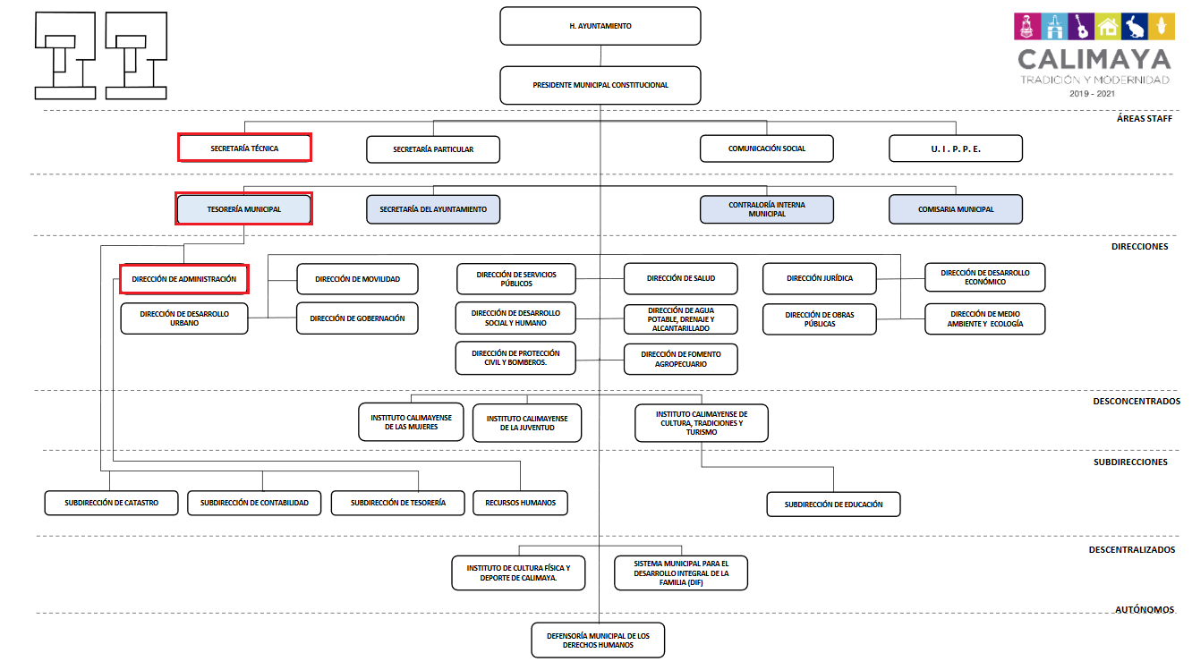
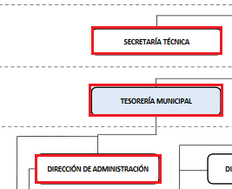

De lo expuesto con anterioridad, se desprende que El Sujeto Obligado se auxilia de diversas Unidades, Direcciones, Jefaturas y Departamentos para cumplir con sus fines y objetivos, resultando de nuestro interés la esfera competencial de la Secretaría Técnica, Tesorería Municipal, así como la Dirección de Administración. En este sentido, resulta oportuno hacer alusión a los artículos 53, fracción VI, 87 y 95, fracciones I, IV y XVI de la Ley Orgánica Municipal del Estado de México; así como los numerales 93, 96 y 97 fracciones II y III del Bando Municipal del Sujeto Obligado, porciones normativas que disponen a la literalidad lo siguiente:
Ley Orgánica Municipal del Estado de México
“Artículo 53.- Los síndicos tendrán las siguientes atribuciones:
(…)
VI. Hacer que oportunamente se remitan la Órgano Superior de Fiscalización del Estado de México las cuentas de la tesorería municipal y remitir copia del resumen financiero a los miembros del ayuntamiento;
(…)
Artículo 87.- Para el despacho, estudio y planeación de los diversos asuntos de la administración municipal, el ayuntamiento contará por lo menos con las siguientes Dependencias:
- La secretaría del ayuntamiento;
- La tesorería municipal.
- La Dirección de Obras Públicas o equivalente
- La Dirección de Desarrollo Económico o equivalente.
Artículo 95.- Son atribuciones del tesorero municipal:
- Administrar la hacienda pública municipal, de conformidad con las disposiciones legales aplicables;
(…)
IV. Llevar los registros contables, financieros y administrativos de los ingresos, egresos, e inventarios;
(…)
XVI. Glosar oportunamente las cuentas del ayuntamiento;
(…)” [Sic]

Bando Municipal de Calimaya
“Artículo 93.- La Secretaría Técnica, coordinará y supervisará el seguimiento y evaluación de los acuerdos, compromisos e instrucciones que dicte el Presidente municipal, así como los programas y acciones derivadas del Plan de Desarrollo Municipal.
Artículo 96.- La Tesorería Municipal es el órgano encargado de la recaudación de los ingresos municipales y responsable de realizar las erogaciones que haga el ayuntamiento; estará a cargo un Tesorero Municipal, el cual al tomar posesión de su cargo, recibirá la hacienda pública de acuerdo con las previsiones a que se refiere el artículo 19 de la Ley Orgánica Municipal del Estado de México, y remitirá un ejemplar de dicha documentación al ayuntamiento, al Órgano Superior de Fiscalización del Estado de México y al archivo de la Tesorería. El Tesorero Municipal tendrá las atribuciones que le confiere la Ley Orgánica Municipal del Estado de México, en su artículo 95 y demás disposiciones aplicables. Para el ejercicio y despacho de sus atribuciones y responsabilidades administrativas la Tesorería Municipal, se auxiliará de las siguientes subdirecciones, las cuales estarán subordinadas a esta, y cuyas funciones y atribuciones estarán contempladas y reguladas por el Reglamento Orgánico Municipal, siendo
• La Subdirección de Tesorería
• Subdirección de Catastro.
• La Subdirección de Contabilidad
Artículo 97.- Son atribuciones de la Dirección de Administración, las siguientes:
(…)
II. Dar cumplimiento a lo señalado por las leyes aplicables en lo referente a las adquisiciones, enajenaciones, arrendamientos y servicios, en coordinación con las dependencias y unidades administrativas interesadas;
III. Coordinar al personal de Eventos Especiales y en conjunto con las demás dependencias administrativas para la celebración de eventos
(…)” [Sic]

Así, de los preceptos legales previamente referidos se puede advertir que El Sujeto Obligado es susceptible de generar, poseer y administrar la información solicitada, en ejercicio de sus funciones de derecho público, motivo por el cual se actualiza el supuesto jurídico, previsto en los artículos 24, fracción XII y 92, fracción XXXII de la Ley de Transparencia y Acceso a la Información Pública del Estado de México y Municipios, dispositivo jurídico que a la letra dispone lo siguiente:
“Artículo 24. Para el cumplimiento de los objetivos de esta Ley, los sujetos obligados deberán cumplir con las siguientes obligaciones, según corresponda, de acuerdo a su naturaleza:
(…)
XII. Publicar y mantener actualizada la información relativa a las obligaciones generales de transparencia previstas en la presente Ley o determinadas así por el Instituto, y en general aquella que sea de interés público;
(…)
Artículo 92. Los sujetos obligados deberán poner a disposición del público de manera permanente y actualizada de forma sencilla, precisa y entendible, en los respectivos medios electrónicos, de acuerdo con sus facultades, atribuciones, funciones u objeto social, según corresponda, la información, por lo menos, de los temas, documentos y políticas que a continuación se señalan:
(…)
XXXII. Las concesiones, contratos, convenios, permisos, licencias o autorizaciones otorgados, especificando los titulares de aquéllos, debiendo publicarse su objeto, nombre o razón social del titular, vigencia, tipo, términos, condiciones, monto y modificaciones, así como si el procedimiento involucra el aprovechamiento de bienes, servicios y/o recursos públicos;
(…)” [Sic]

Así la Ley de Transparencia y Acceso a la Información Pública del Estado de México y Municipios en el artículo 92 fracción XXXII, señala que la información solicitada respecto de concesiones, contratos, convenios, permisos y otros instrumentos jurídicos se tratan de una obligación de transparencia común, esto es, información que por su naturaleza es pública y que los sujetos obligados deben poner a disposición del público de manera permanente y por tanto deberán mantenerla actualizada, en los respectivos medios electrónicos, de acuerdo con sus facultades, atribuciones, funciones u objeto social.

Robustece lo anterior las siguientes imágenes ilustrativas, correspondientes a la tabla de aplicabilidad del Sujeto Obligado, susceptible de ser consultada en la siguiente dirección electrónica:

https://www.infoem.org.mx/es/contenido/transparencia/directorio-de-sujetos-obligados

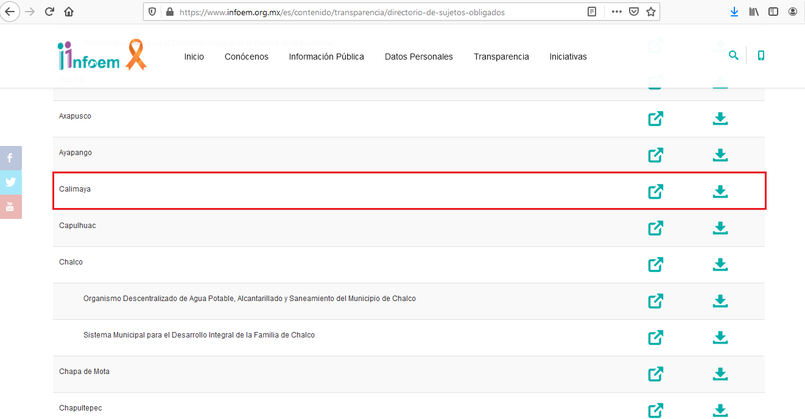
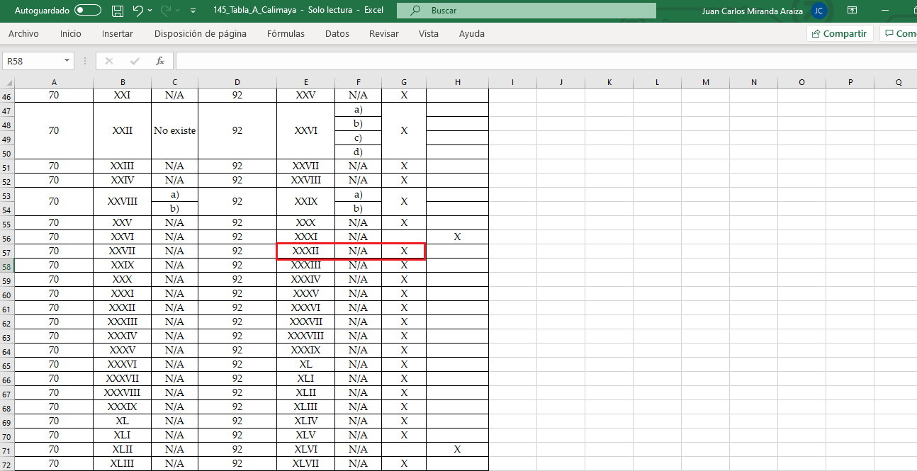
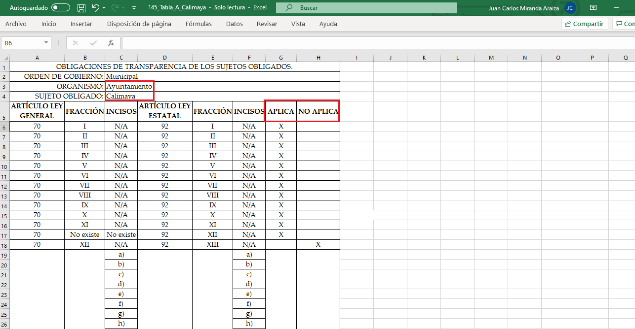
En suma, la información requerida no solo es susceptible de ser generada, poseída o administrada por El Sujeto Obligado, sino que está encuadra dentro de las fronteras conceptuales del interés general y el alcance público. Una vez sentado lo anterior, como se mencionó en el antecedente segundo, en fecha seis de noviembre de dos mil veinte, El Sujeto Obligado rindió su respuesta a la solicitud de información formulada por el particular, adjuntando para tal efecto lo siguiente:
- “OFICIO CONTESTACION 00116.pdf”: Contestación PMC/UIPPE/0302/2020 rubricado por la Unidad de Transparencia y Acceso a la Información Pública de Calimaya y dirigido al particular, en lo medular refiere adjuntar la información requerida por el particular.
- “RESPUESTA SOL 00116 OFICIO.pdf”: Oficio ST/0059/2020 signado por el Secretario Técnico y dirigido a la Titular de la Unidad de Transparencia y Acceso a la Información Pública, en síntesis, manifiesta adjuntar copia de los contratos celebrados con motivo de las presentaciones artísticas referidas en la solicitud de información; de fecha veinte de octubre de dos mil veinte.
- “RESPUESTA SOL 00116.pdf”: Compila 2 recibos de pago y 2 contratos de prestación de servicios, de su análisis integral es posible advertir que se dejaron a la vista múltiples datos personales de los prestadores de servicio tales como número de credencial para votar expedida por el Instituto Nacional Electoral, nacionalidad, entre otros. En este contexto, resulta procedente dar vista a la Dirección de Protección de Datos Personales, para que, en el ámbito de sus facultades correspondientes, resuelva lo conducente y determine, en su caso, el grado de responsabilidad en el incumplimiento de las obligaciones establecidas en la Ley de Protección de Datos Personales en Posesión de Sujetos Obligados del Estado de México y Municipios. Por otra parte, de su lectura integral se arriba a la conclusión de que su contenido es prácticamente incomprensible.

Inconforme con la respuesta del Sujeto Obligado, El Recurrente interpuso recurso de revisión en fecha veinticuatro de noviembre, admitiéndose el treinta de noviembre, ambos de dos mil veinte. Señalando como razones o motivos de inconformidad:
“La información proporcionada es ilegible. Pido se de vista al OIC porque se me restringió el derecho de acceso a la información pública al entregar la información en ese estado. Solicito se me proporcionen los contratos solicitados.” [Sic]

De esta manera, de una interpretación gramatical se desprende que las razones o motivos de inconformidad esgrimidos por El Recurrente actualizan la causal de procedencia del recurso de revisión inmersa en el artículo 179, fracción IX de la Ley de Transparencia y Acceso a la Información Pública del Estado de México y Municipios, normativa que dispone a la literalidad:
“Artículo 179. El recurso de revisión es un medio de protección que la Ley otorga a los particulares, para hacer valer su derecho de acceso a la información pública, y procederá en contra de las siguientes causas:
(…)
IX. La entrega o puesta a disposición de información en un formato incomprensible y/o no accesible para el solicitante;
(…)” [Sic]

Por otra parte, como fue mencionado en el antecedente quinto, El Sujeto Obligado rindió su informe justificado, remitiendo el documento electrónico “RESPUESTA SOL CONTRATOS FIMC 20.pdf”, mediante el cual se compilan los contratos remitidos mediante respuesta primigenia, cuyo contenido fue descrito con anterioridad y respecto de los cuales se dejaron a la vista datos personales, imposibilitando su difusión.
En virtud de lo anterior, resulta procedente ordenar la entrega, en versión pública, vía SAIMEX, de la siguiente información:
- Contratos celebrados con motivo de las presentaciones artísticas de fecha veintinueve de febrero y uno de marzo de dos mil veinte, referidas en la solicitud de información 00116/CALIMAYA/IP/2020.

- Versión pública
No pasa desapercibido que la información podría contener información susceptible de clasificar, por lo cual, dicha información debe ser clasificada para no vulnerar un derecho intangible. Aunado a que de ser en caso de contar con otra información consistente en datos personales, deberá generarse una versión pública, tal excepción a la publicidad, atiende a la coexistencia de datos públicos e información que tenga el carácter de confidencial (datos personales) o reservada, por lo que debe privilegiarse el acceso a la información bajo el principio de máxima divulgación, empero sin violar el derecho a la protección de datos personales, cuyo fundamento legal aplicable se encuentra inmerso en los numerales de la Ley de la materia, que a la letra esgrimen:
“Artículo 3. Para los efectos de la presente Ley se entenderá por:
(…)
IX. Datos personales: La información concerniente a una persona, identificada o identificable según lo dispuesto por la Ley de Protección de Datos Personales del Estado de México;
(…)
XLV. Versión pública: Documento en el que se elimine, suprime o borra la información clasificada como reservada o confidencial para permitir su acceso.
Artículo 122. La clasificación es el proceso mediante el cual el sujeto obligado determina que la información en su poder actualiza alguno de los supuestos de reserva o confidencialidad, de conformidad con lo dispuesto en el presente título.
[…]
Artículo 132. La clasificación de la información se llevará a cabo en el momento en que:
[…]
II. Se determine mediante resolución de autoridad competente; o
(…)
Artículo 137. Cuando un mismo medio, impreso o electrónico, contenga información pública y reservada o confidencial, la Unidad de Transparencia para efectos de atender una solicitud de información, deberán elaborar una versión pública en la que se testen las partes o secciones clasificadas, indicando su contenido de manera genérica y fundando y motivando su clasificación.” [Sic]

Verbigracia, previo a poner a disposición la información correspondiente debe considerarse que tiene carácter de confidencial el Registro Federal de Contribuyentes (RFC) que no sean de proveedores, cuenta bancaria, la Clave Única de Registro de Población (CURP), domicilio particular, teléfono particular, el nombre de las personas físicas que no tengan la calidad de servidor público o aquellos que no reciban recursos públicos, entre otros considerados como datos personales en términos de la normatividad aplicable.
En cuanto al Registro Federal de Contribuyentes de las personas físicas constituye un dato personal, ya que para su obtención es necesario acreditar ante la autoridad fiscal previamente la identidad de la persona, su fecha de nacimiento, entre otros aspectos.
Ahora bien, las personas físicas tramitan su inscripción en el registro con el propósito de realizar —mediante esa clave de identificación— operaciones o actividades de naturaleza fiscal, la cual, les permite hacer identificable respecto de una situación fiscal determinada.
Lo anterior es compartido por el ahora Instituto Nacional de Transparencia, Acceso a la Información y Protección de Datos Personales (INAI), conforme al criterio 19/17, el cual es del tenor literal siguiente:
“REGISTRO FEDERAL DE CONTRIBUYENTES (RFC) DE PERSONAS FÍSICAS.
El RFC es una clave de carácter fiscal, única e irrepetible, que permite identificar al titular, su edad y fecha de nacimiento, por lo que es un dato personal de carácter confidencial.
Resoluciones:
RRA 0189/17. Morena. 08 de febrero de 2017. Por unanimidad. Comisionado Ponente Joel Salas Suárez.
RRA 0677/17. Universidad Nacional Autónoma de México. 08 de marzo de 2017. Por unanimidad. Comisionado Ponente Rosendoevgueni Monterrey Chepov.
RRA 1564/17. Tribunal Electoral del Poder Judicial de la Federación. 26 de abril de 2017. Por unanimidad. Comisionado Ponente Oscar Mauricio Guerra Ford.” [Sic]

Así, el RFC se vincula al nombre de su titular, permite identificar la edad de la persona, su fecha de nacimiento, así como su homoclave, la cual es única e irrepetible y determina justamente la identificación de dicha persona para efectos fiscales, por lo éste constituye un dato personal que concierne a una persona física identificada e identificable.
En cuanto a la Clave Única de Registro de Población (CURP) en virtud de que éste se integra por datos personales que únicamente le conciernen a un particular como son su fecha de nacimiento, su nombre, sus apellidos y su lugar de nacimiento; información que permite distinguirlo del resto de los habitantes, se considera que es de carácter confidencial.
Argumento que es compartido por el Instituto Nacional de Transparencia, Acceso a la Información y Protección de Datos Personales, conforme al criterio número 18/17 el cual refiere:
“CLAVE ÚNICA DE REGISTRO DE POBLACIÓN (CURP).
La Clave Única de Registro de Población se integra por datos personales que sólo conciernen al particular titular de la misma, como lo son su nombre, apellidos, fecha de nacimiento, lugar de nacimiento y sexo. Dichos datos, constituyen información que distingue plenamente a una persona física del resto de los habitantes del país, por lo que la CURP está considerada como información confidencial”.
Resoluciones:
RRA 3995/16. Secretaría de la Defensa Nacional. 1 de febrero de 2017. Por unanimidad. Comisionado Ponente Rosendoevgueni Monterrey Chepov.
RRA 0937/17. Senado de la República. 15 de marzo de 2017. Por unanimidad. Comisionada Ponente Ximena Puente de la Mora.
RRA 0478/17. Secretaría de Relaciones Exteriores. 26 de abril de 2017. Por unanimidad. Comisionada Ponente Areli Cano Guadiana.” [Sic]

Lo anterior, sólo en caso de advertir información susceptible de clasificar, por ende, resulta necesario que el Comité de Transparencia del Sujeto Obligado emita el Acuerdo de Clasificación correspondiente que sustente la versión pública, el cual deberá cumplir cabalmente las formalidades previstas en el artículo 137 de la Ley de Transparencia y Acceso a la Información Pública del Estado de México y Municipios, así como los numerales aplicables de los LINEAMIENTOS GENERALES EN MATERIA DE CLASIFICACIÓN Y DESCLASIFICACIÓN DE LA INFORMACIÓN, ASÍ COMO PARA LA ELABORACIÓN DE VERSIONES PÚBLICAS, publicados en el Diario Oficial de la Federación en fecha quince de abril de dos mil dieciséis, mediante Acuerdo del Consejo Nacional del Sistema Nacional de Transparencia, Acceso a la Información Pública y Protección de Datos Personales.
En mérito de lo expuesto en líneas anteriores, resultan fundados los motivos de inconformidad que arguye El Recurrente en su medio de impugnación que fuera materia de estudio, por ello con fundamento en la primera hipótesis de la fracción III del artículo 186, de la Ley de Transparencia y Acceso a la Información Pública del Estado de México y Municipios, se REVOCA la respuesta a la solicitud de información número 00116/CALIMAYA/IP/2020 que ha sido materia del presente fallo.
Razón por la cual es dable ORDENAR al Sujeto Obligado haga entrega al Recurrente vía SAIMEX, previa búsqueda exhaustiva y razonable, en versión pública, de la información precisada con anterioridad.
Por lo antes expuesto y fundado es de resolverse y;

S E RESUELVE
PRIMERO. Se REVOCA la respuesta entregada por EL SUJETO OBLIGADO, a la solicitud de información número 00116/CALIMAYA/IP/2020, por resultar fundados los motivos de inconformidad que arguye EL RECURRENTE, en términos del considerando CUARTO de la presente resolución.

SEGUNDO. Se ORDENA al SUJETO OBLIGADO haga entrega al RECURRENTE, vía SAIMEX, en versión pública, de lo siguiente:
- Contratos celebrados con motivo de las presentaciones artísticas de fecha veintinueve de febrero y uno de marzo de dos mil veinte, referidas en la solicitud de información 00116/CALIMAYA/IP/2020.
Para la entrega en versión pública deberá emitir el Acuerdo del Comité de Transparencia en términos de los artículos 49, fracción VIII y 132 fracción II de la Ley de Transparencia y Acceso a la Información Pública del Estado de México y Municipios, en el que funde y motive las razones sobre los datos que se supriman o eliminen y se ponga a disposición del recurrente.

TERCERO. Notifíquese al Titular de la Unidad de Transparencia del SUJETO OBLIGADO, para que conforme al artículo 186 último párrafo, 189 segundo párrafo y 194 de la Ley de Transparencia y Acceso a la Información Pública del Estado de México y Municipios; dé cumplimiento a lo ordenado dentro del plazo de diez días hábiles, debiendo informar a este Instituto en un plazo de tres días hábiles siguientes sobre el cumplimiento dado a la presente resolución.

CUARTO. De conformidad con el artículo 198 de la Ley de Transparencia y Acceso a la Información Pública del Estado de México y Municipios, de considerarlo procedente, el Sujeto Obligado de manera fundada y motivada, podrá solicitar una ampliación de plazo para el cumplimiento de la presente resolución.

QUINTO. NOTIFÍQUESE al RECURRENTE la presente resolución, y hágase de su conocimiento que en caso de que considere que le cause algún perjuicio, podrá promover el Juicio de Amparo en los términos de las leyes aplicables, de acuerdo a lo estipulado por el artículo 196, de la Ley de Transparencia y Acceso a la Información Pública del Estado de México y Municipios.

SEXTO. GÍRESE oficio al Titular de la Dirección de Protección de Datos Personales, en atención al artículo 82, fracción XXVII de la Ley de Protección de Datos Personales del Estado de México y Municipios, en términos del Considerando CUARTO de la presente resolución.

ASÍ LO RESUELVE, POR UNANIMIDAD DE VOTOS, EL PLENO DEL INSTITUTO DE TRANSPARENCIA, ACCESO A LA INFORMACIÓN PÚBLICA Y PROTECCIÓN DE DATOS PERSONALES DEL ESTADO DE MÉXICO Y MUNICIPIOS, CONFORMADO POR LOS COMISIONADOS ZULEMA MARTÍNEZ SÁNCHEZ, EVA ABAID YAPUR, JOSÉ GUADALUPE LUNA HERNÁNDEZ, JAVIER MARTÍNEZ CRUZ Y LUIS GUSTAVO PARRA NORIEGA EN LA PRIMERA SESIÓN ORDINARIA CELEBRADA EL VEINTE DE ENERO DE DOS MIL VEINTIUNO, ANTE EL SECRETARIO TÉCNICO DEL PLENO, ALEXIS TAPIA RAMÍREZ.

Zulema Martínez Sánchez
Comisionada Presidenta
(Rúbrica).

Eva Abaid Yapur
Comisionada
(Rúbrica).

José Guadalupe Luna Hernández
Comisionado
(Rúbrica).

Alexis Tapia Ramírez
Secretario Técnico del Pleno
(Rúbrica).

Javier Martínez Cruz
Comisionado
(Rúbrica).

Luis Gustavo Parra Noriega
Comisionado
(Rúbrica).

Esta hoja corresponde a la resolución de fecha veinte de enero de dos mil veintiuno, emitida en el recurso de revisión 05640/INFOEM/IP/RR/2020
OSAM/JCMA

